SLOVENSKO - príroda D.

1. Rozloha Slovenska. – 49 036 km² 1 b.

2. Najnižší bod územia Slovenska a jeho výška.
- na rieke Bodrog (pri výtoku do Maďarska) 94 m.n.m. 2 b.

3. Najkratšiu štátnu hranicu máme s Ukrajinou . 1 b.

4. Vyberte správnu odpoveď:
Až 75 % hranice Slovenska je: a) prirodzená b) umelo vytvorená 1 b.

5. Z pohorí Malé Karpaty, Javorníky, Veľká Fatra, Vtáčnik, Poľana, Vysoké Tatry, Strážovské vrchy vyberte tie,
ktoré patria medzi jadrové pohoria.
– Malé Karpaty, Veľké Fatra, Vysoké Tatry, Strážovské vrchy 4 b.

6. Vymenujte 3 základné podnebné (klimatické) oblasti Slovenska.
– teplá, mierne teplá, studená (chladná) 3 b.
7. Doplňte rieku, do ktorej sa vlievajú:
a) Kysuca b) Žitava c) Slatina d) Turiec
Váh Nitra Hron Váh 4 b.
8. Doplňte:
Väčšina našich jazier je ľadovcového pôvodu. 1 b.

9. Doplňte názov rieky, na ktorej ležia vodné nádrže.
a) Zemplínska šírava - Laborec b) Kráľova - Váh c) Ružín - Hornád 3 b.

10. Vymenujte vegetačné stupne, ktoré vznikli v závislosti od nadmorskej výšky. (6)
- dubový, bukový, smrekový, kosodrevinový, alpínskych lúk, podsnežné a snežné pásmo 6 b.

11. Potvrďte alebo vyvráťte (A / N) výrok o národných parkoch:
Medzi národné parky patrí:
a) Národný park Poloniny - A
b) Národný park Štiavnické vrchy - N
c) Národný park Malé Karpaty - N
d) Národný park Muránska planina – A 4 b.

12. Pomenujte rieky: A, B, C, D, E
A – Nitra, B – Hron, C – Topľa, D – Hron, E – Bodrog 5 b.

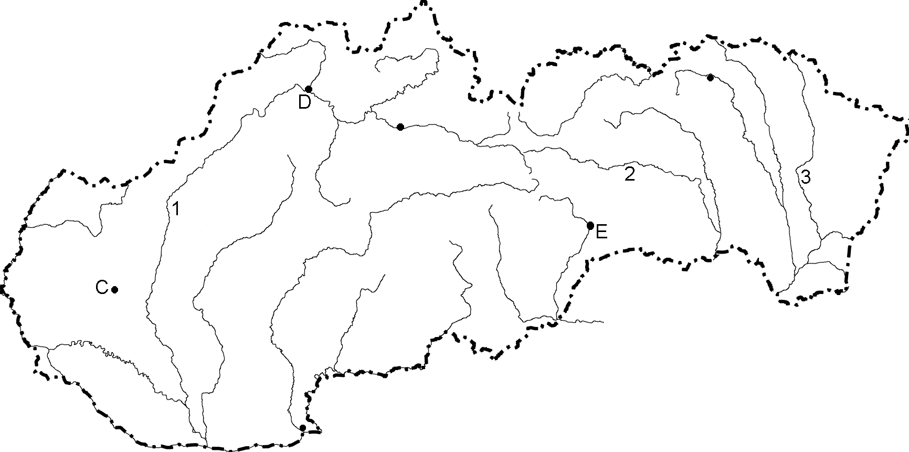
A
B

C
E
Spolu: 35 bodov
SLOVENSKO - príroda D.

1. Rozloha Slovenska.

2. Najnižší bod územia Slovenska a jeho výška.

3. Najkratšiu štátnu hranicu máme s .

4. Vyberte správnu odpoveď:
Až 75 % hranice Slovenska je: a) prirodzená b) umelo vytvorená

5. Z pohorí Malé Karpaty, Javorníky, Veľká Fatra, Vtáčnik, Poľana, Vysoké Tatry, Strážovské vrchy vyberte tie,
ktoré patria medzi jadrové pohoria.

6. Vymenujte 3 základné podnebné (klimatické) oblasti Slovenska.

7. Doplňte rieku, do ktorej sa vlievajú:
a) Kysuca b) Žitava c) Slatina d) Turiec

8. Doplňte:
Väčšina našich jazier je pôvodu.

9. Doplňte názov rieky, na ktorej ležia vodné nádrže.
a) Zemplínska šírava - b) Kráľova - c) Ružín –

10. Vymenujte vegetačné stupne, ktoré vznikli v závislosti od nadmorskej výšky. (6)

11. Potvrďte alebo vyvráťte (A / N) výrok o národných parkoch:
Medzi národné parky patrí:
a) Národný park Poloniny –
b) Národný park Štiavnické vrchy -
c) Národný park Malé Karpaty -
d) Národný park Muránska planina –

12. Pomenujte rieky: A, B, C, D, E

A
B

C
E

